Maty do przewijania - szybko i sprawnie przewiń dziecko
Maty do przewijania ułatwią ci przewijanie swojego dziecka czy to na spacerze, czy w restauracji. Zawsze miej ją przy sobie, by zapewnić komfort sobie i dziecku w trakcie wykonywania tej czynności.

Maty do przewijania
Maty do przewijania są niezbędne w trakcie każdego wyjścia z domu. Czy to krótki spacer po parku, czy wyjazd na weekend, czy wakacje z dala od domu. Jeśli chcesz, by twoje dziecko zawsze było czyste i aby zasady higieny zostały zachowane w każdych warunkach, na pewno będziesz potrzebował maty do przewijania dziecka. Posiadając taki zestaw, możesz przewinąć dziecko niemal w dowolnym miejscu w sposób szybki i sprawny. A wiemy przecież, że dzieci nie lubią, gdy przeciąga się czynności, które nie za bardzo im się podobają.

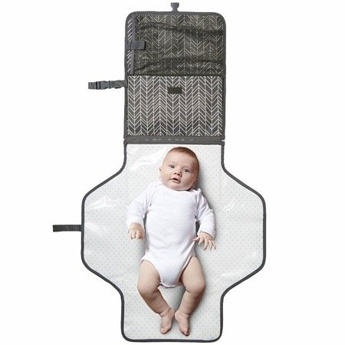
Szybko i sprawnie
Maty do przewijania, które oferujemy w naszym sklepie, pełnią także funkcję organizerów, w których możesz przechowywać pieluszki, chusteczki czy inne kosmetyki. Dzięki temu w jednej torbie możesz pomieścić wszystko, co potrzebne do przewinięcia dziecka. Nie będziesz musiała szukać wszystkich kosmetyków, opakowań z chusteczkami i pieluszek rozrzuconych gdzieś w torbie, tylko po prostu sięgniesz po maty do przewijania, w których spakowany będzie już cały niezbędny ekwipunek. Ponadto nasze maty wyglądają stylowo i będą dodatkową ozdobą wózka i ciebie.

